题型二 环境描写分析题
——境由心生，妙笔生花
把握小说中自然环境描写和社会环境描写的作用
一、把握自然环境描写的作用
小说中的自然环境包括人物活动的时间、地点、季节、天气和景物等。它的主要作用有：
①自身的、独立的审美价值。表现地域风光和文化，提示时间、季节和环境特点。
②渲染故事气氛。作者往往用生动的自然环境描写，来创造故事的特定氛围，从而增强故事的真实性。
③烘托人物形象。环境是为人物活动提供场所和背景的，作者为了表现人物丰富的心境、复杂的性格，而为人物设置多种不同的自然环境，用以记录其种种行为，从而显露其性格。
④推动情节发展。情节发展与环境描写往往是相互依存、相互制约的；环境描写要以情节为依据，情节发展离不开环境描写。
⑤暗示社会环境。优秀的作者，总是通过对特定的自然环境的描写，来展示独特的世态风情，为读者提供一幅社会历史图画。所以，小说中的自然环境，一般都带有作者的感情色彩，被当作社会环境的暗示。
⑥深化作品主题。分析小说的主题，离不开对人物和情节的细致分析，也离不开对环境的认真考察。
边练边悟1 (2011·江西)阅读下面的文字，完成文后题目。
晚 秋
(亚美尼亚)埃·格林
瓦萨卡在一所大学对面的网球场旁停下了脚步。
秋季里的这一天阳光明媚，风和日丽，但这却让他的心情更加烦闷。温暖晴和的晚秋好像在故意戏弄他，嘲笑他，鄙视他……
一阵已有几分凉意的秋风吹了过来，几片金黄的叶子在空中划着美丽的弧线轻盈地飘落到了地上。两个身材姣好的姑娘从瓦萨卡的身边走了过去，飘过一阵沁人的香水的芳香。这样的姑娘瓦萨卡连想都不敢想，即使在年轻的时候，他也没敢奢望过，她们对他来说来自另一个世界。他和孤儿院长大的玛妮克结了婚。但那个曾经安安静静、勤快能干的玛妮克现在却好像换了个人，每天唠唠叨叨，不停地数落他，甚至连在床上也是一肚子怨气，所以他越来越不愿碰她的身体了。想到这儿，瓦萨卡感到了一阵良心的责备，仿佛侮辱了自己的妻子。毕竟他们一起忍受了失去第一个孩子的伤痛，后来又生育了一个女儿。最近玛妮克不幸伤了胳膊，肿得很厉害，大概是骨折了，他需要尽快筹到钱给玛妮克拍X光片和治疗……
瓦萨卡的心底一阵绝望。现在他就是在到处找工作，对他来说，时间非常紧迫，每一分钟都很重要！
以前不管怎么说他还能干粗活，当搬运工，可现在却得了疝气，粗活干不了了，可要治好疝气也得一大笔钱哪！
又是一阵略带凉意的微风吹了过来，一种像翠菊似的黄色小花随风摇动着小小的脑袋。瓦萨卡想起了自己的童年。那时他们家住在市中心，后来他们的房子被拆掉了，只得到了一点点少得可怜的补偿金。他和父母颠沛流离，几经辗转，最后才在邻近市郊的一个地方落下了脚，生活也随之落到了贫困线之下。
瓦萨卡低声骂了一句，两腿突然不听使唤地朝学校方向走了过去。是啊，他以前真的很喜欢学习，他可不像那个留级生梅鲁日。梅鲁日当年和他同桌，可现在这个梅鲁日已经是大富翁了……(有删节)
请指出小说开头画线部分景物描写的主要作用。
答：________________________________________________________________________
答案 ①反衬瓦萨卡心情烦闷，处境凄凉；②照应标题(或渲染气氛)。
解析 要考虑此处景物描写与全文的关系及景物描写的作用。描写了秋天的景物，自然想到题目“晚秋”，景物特点是萧瑟的，可以联想到后文瓦萨卡的处境、心情，以及小说渲染的气氛。刻画人物心理、渲染气氛等是景物描写的作用。
二、把握社会环境描写的作用
社会环境描写是对人物所处的时代、社会和生活环境等的描写，包括城镇、农村、工厂、军营、机关、学校、商店等人物活动场所和地域风情、风俗习惯等社会风情的描写。
具体作用：
①交代人物活动及其成长的时代背景，揭示各种复杂的社会关系。
②交代人物身份，表明人物性格。
③揭示社会本质特征，深化作品主题。
边练边悟2 (2007·宁夏、海南)阅读下面的文字，完成文后题目。
林冲见差拨
只说公人将林冲送到沧州牢城营内来，营内收管林冲，发在单身房里，听候点视。却有一般的罪人，都来看觑他，对林冲说道：“此间管营、差拨，十分害人，只是要诈人钱物。若有人情钱物送与他时，便觑的你好；若是无钱，将你撇在土牢里，求生不生，求死不死。若得了人情，入门便不打你一百杀威棒，只说有病，把来寄下；若不得人情时，这一百棒打得七死八活。”林冲道：“众兄长如此指教；且如要使钱，把多少与他？”众人道：“若要使得好时，管营把五两银子与他，差拨也得五两银子送他，十分好了。”
正说之间，只见差拨过来问道：“那个是新来配军？”林冲见问，向前答应道：“小人便是。”那差拨不见他把钱出来，变了面皮，指着林冲骂道：“你这个贼配军，见我如何不下拜？却来唱喏！你这厮可知在东京做出事来，见我还是大剌剌的。我看这贼配军，满脸都是饿文，一世也不发迹！打不死、拷不杀的顽囚！你这把贼骨头，好歹落在我手里，教你粉骨碎身。少间叫你便见功效。”把林冲骂得一佛出世，那里敢抬头应答。众人见骂，各自散了。(有删节)
小说第一段写林冲刚到牢营，就有犯人介绍牢营的情况，这样写有什么作用？请简要
分析。
答：________________________________________________________________________
答案 ①概括介绍牢营的情况，交代人物活动的环境；②为后面的情节发展做铺垫，制造悬念，使故事产生波澜。
解析 犯人介绍的牢营情况，可以看作小说中的社会环境，社会环境的作用主要体现在对情节的推动或照应、对人物的刻画和对主题的揭示等三个方面。就本文来看，在情节方面主要是设置了一个悬念，也为后文林冲先招骂后免打埋下伏笔，使故事更有波折；从人物刻画方面来看，则主要是交代了林冲所处的环境，也间接刻画了管营、差拨的丑陋嘴脸；主题方面，则反映了当时牢狱的黑暗，当然，这一点并非本选段的重心所在。一景三考：特点、技巧和作用
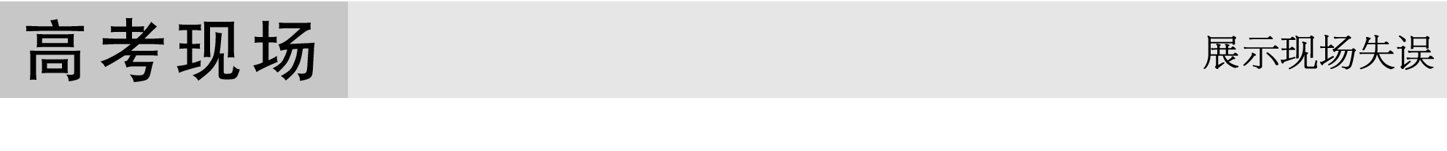

(2010·安徽)阅读下面的文字，完成文后题目。
①罗永才被第一声鸡叫惊醒，外面的世界里像是有了点扰动。春夜总是这样，惊乍乍的，其实完全不成一回事的。但罗永才还是下了床，开门出去看看，听听。
②就在去年这个时节，他去山王庄给亡妻洗碑^{①}。那里有个叫王麻子的石匠，洗碑的手艺很好。
……
⑥罗永才第三回去山王，才五六天，他有些不放心。那又是个好天，响响晴。他一直往匠人家里去，进了院子，果然又见那匠人在石料边，坐成一团修行，木了样的，只一锤一锤洗那石碑。匠人望见他进来，也不惊，也不乍，手里也不停，只是讲：“时候还没到呢。”顿了一下，又讲：“来找俺的，都是那样个心绪。不如你就上山上转转，心里就好受了。”罗永才低头看碑，已经洗出个大概，清白厚实，幽深远澈。便敬了匠人一根烟，闲坐片刻，起身往山上去了。
⑦那山也正在春时里，半山的松树，半山的草坡，半山的闲石。春阳暖融融的，温意无尽，枯草里已冒出青青的芽子。那些芽子望去甚有张力，生命的趣味浓厚，又鲜活不尽。罗永才一身的感念，不知怎样作想。再往前走时，山有些陡，树影浓郁起来，就有了些寒意。这时从山上下来一个山民，瘦精精的，挑着两大捆紫红色的短针山草，山草捆上还搭了两件破旧衣物，一把竹柄的竹耙子。他看见罗永才，就立住脚，和他讲起话来。罗永才猜他只有五十来岁，他说已经七十七了，家里只剩下老两口，老伴瞎了，不能再做什么，现时就靠他挑草换些油盐钱。那担草也有七八十斤，担着得走几架山头，罗永才不免感叹几声。老人又说自己身体有些不如往年了，明年那地便得撂荒了。他说话的时候，也不放下担子，只把担子在两肩上换来换去。他和罗永才讲了一气，才分手下山。罗永才再往山上走，一口气上了山顶。山顶有片旧庙剩的墙框子，四面不见人。他默然站了一会儿，才起步往山下去。到了山下，就又感觉到了春阳的暖意，身上也轻松多了。
……(有删节)
注 ①洗碑：刻碑。
请对小说画线处景物描写的特点和作用作简要分析。
现场答案1
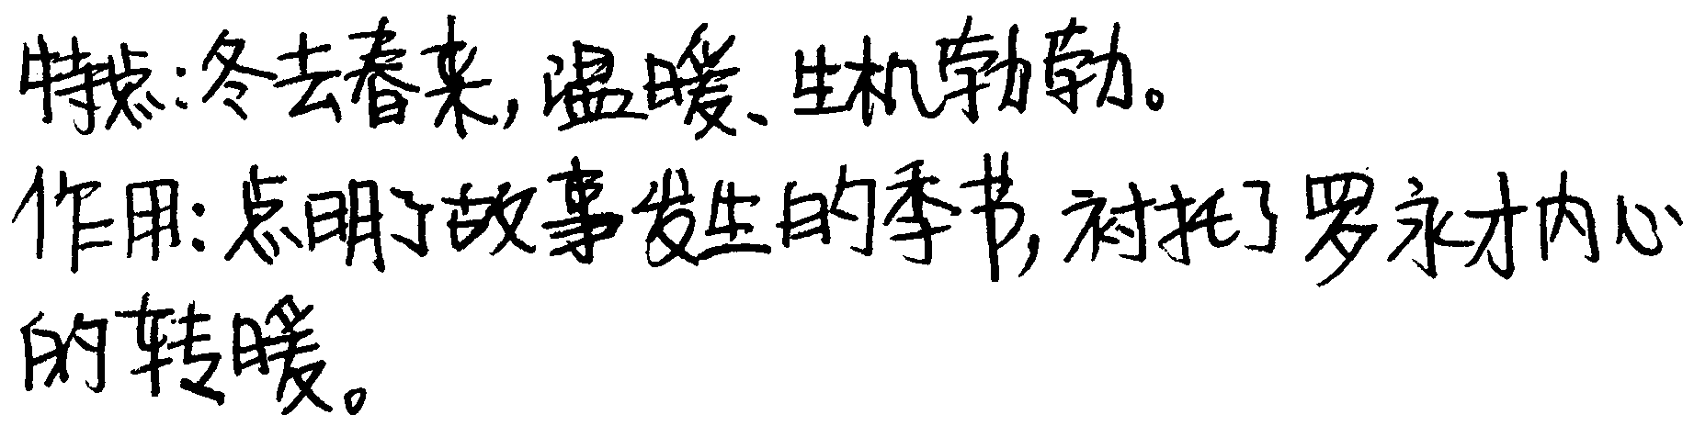
存在的问题 ___________________________________________________
提示 该答案在答“特点”时误解题意，“景物描写的特点”重在答“手法”，“景物的特点”是要答出所写的景物的特点，两者有根本的区别。在答“作用”时忽略了景物描写的其他作用。
现场答案2
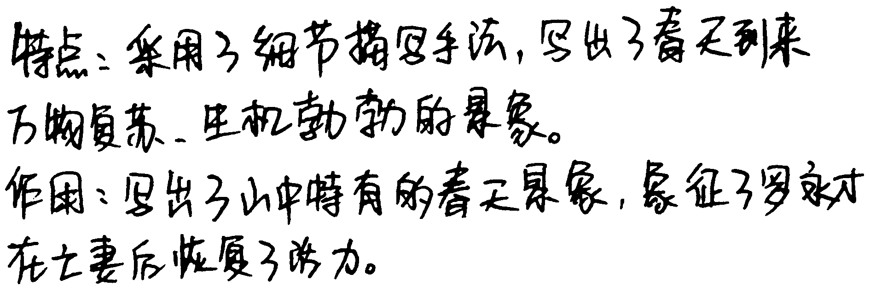
存在的问题 ________________________________________________
提示 该答案在答“特点”时答“细节描写”是不准确的。虽然文中有“枯草里已冒出青青的芽子”这样的细节描写，但仅此一处而已，应着眼于整个画线文字作出判断。答“作用”时，只答出它在表现人物方面的作用，对情节方面的作用也同样未考虑到。
请你用自己的语言修改为满分答案 _______________________________________
参考答案 特点：采用白描手法描写了万物复苏、春意盎然、生机勃勃的景象。
作用：衬托罗永才渐趋温暖的心理感受，暗示人物心理转变，推动小说情节的发展。
解析 解答本题时须仔细审题，题干中包括两部分：一是特点，二是作用。“特点”要结合文本进行概括，文章画线句的景物描写完全是客观描述，没有加入作者的感情、评价，属于白描；回答“作用”时可结合景物描写的一般作用来作答。这些景物描写是主人公眼中的景物，因此可主要从主人公的心理感受和小说情节的角度作答。
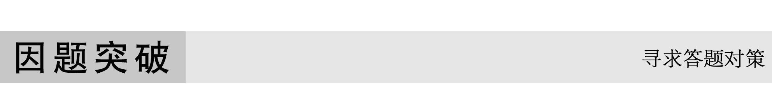
对小说环境描写的考查，一般是就指定的环境描写(多是景物描写)，分析其特点，鉴赏其技巧，概括其作用，俗称“一景三考”。“三考”中，景物描写技巧虽同散文中的景物描写技巧一样，但在小说里一般不是考查重点，而景物特点、作用是考查重点，尤其是景物描写的作用，是重中之重。
1．如何概括景物特点或寓意
概括景物特点首先要看描写的是哪些景物，其次看这些景物有什么共同特征，要特别注意能揭示景物特点的形容词。如果没有这些词语，则需要自己选用词语概括。
至于分析景物的寓意，则要关注它所运用的手法，或隐喻，或象征，并结合小说背景和主旨准确判定其寓意。
2．如何分析景物描写的技巧
(1)抓住特征，进行形、声、色等方面的描写。
(2)调动视觉、听觉、嗅觉、触觉等多种感官进行描绘。
(3)写景有层次，讲究观察角度。
(4)动静结合，虚实结合，正侧结合，细节描写。
(5)白描和工笔。
3．如何分析景物描写的作用
(1)掌握景物描写的基本作用
①交代故事发生的时间、地点和人物活动背景；②渲染气氛，奠定基调；③暗示人物身份、地位、思想、性格，或烘托、衬托人物心理；④象征、暗示社会环境(背景、习俗、思想观念以及人与人之间的关系)；⑤暗示、铺垫或展开、推动故事情节发展(场景转换)；⑥作为情节线索，勾连故事；⑦揭示或深化主旨，增强意蕴，情景交融，营造意境。
简言之，①指向环境：交代……时间(背景)，营造……氛围，渲染……气氛。
②指向情节：推动……发展，暗示……转换，勾连……情节，为……做铺垫，为……埋下伏笔。
③指向人物：暗示……思想，侧面写……性格，烘托……心理。
④指向主题：表达、寄托、暗示、揭示、深化……主旨。
(2)根据位置判定作用
如在开头，往往是交代故事发生的时间、地点、背景，营造氛围，渲染气氛。在中间，往往是推动情节发展，烘托气氛，衬托情感，表现心理。在结尾，往往是升华主题，照应开头。

即时巩固 (2009·浙江)阅读下面的文字，完成文后题目。
魔 盒
(英)大卫·洛契弗特
在一抹缠绵而又朦胧的夕照的映衬下，我四周高耸着的伦敦城的房顶和烟囱，似乎就像监狱围墙上的雉堞。从我三楼的窗户鸟瞰，景色并不令人怡然自得——庭院满目萧条，死气沉沉的秃树刺破了暮色。远处，有口钟正在铮铮报时。
这每一下钟声仿佛都在提醒我：我是初次远离家乡。这一年，我刚从爱尔兰的克尔克兰来伦敦碰运气。眼下，一阵乡愁流遍了我全身——这是一种被重负压得喘不过气来的伤心的感觉。
这是我一生中最沮丧的时刻。接着突然响起了敲门声。
……(有删节)
概括第一段所写景物的特点并简析其作用。
答：________________________________________________________________________
答案 特点：封闭压抑，阴沉死寂。
作用：营造忧伤、压抑的氛围，渲染“我”孤独、烦闷的心情。
解析 分析景物描写的特点，我们应该注意抓住描写的景物及景物的修饰语，例如文中“缠绵而又朦胧的夕照”“房顶和烟囱，似乎就像监狱围墙上的雉堞”“景色并不令人怡然自得——庭院满目萧条，死气沉沉的秃树刺破了暮色”“远处，有口钟正在铮铮报时”。分析景物描写的作用，应该结合景物的特点，从整体的氛围、人物的心理及性格、故事情节的发展等角度来分析。根据景物的特点及后文第二、三段写自己离家后的感受——沮丧、伤心，我们可以分析得知开头的景物描写营造了压抑、忧伤的氛围，渲染了
自己孤独烦闷的心情。
小说环境题的审题答题规范指导
1．审题
(1)审清所给文字的类别：是自然环境还是社会环境或者兼而有之，它决定了答题的基本走向。
(2)审清所给文字及所在位置，尤其要把散见的写景文字找足找全。
(3)审清问法：问的是景物特点还是景物作用。尤其区别好“景物特点”与“景物描写特点”的答题方向。
2．答题
(1)既要认真阅读所给文字，更要依据所给文字在文中的不同位置回答不同的作用。
①如果所给景物文字出现在开头，那么其作用主要是给全篇“定调”，或者定下感情基调，或者定下叙述基调，使得叙述更加舒缓自然、顺理成章。另外还有营造特定的意境与渲染特定的气氛，以感染读者或主人公的作用。
②如果出现在人物出场前，那么其作用便是导引人物出场；如果置于小说的某个情节中，其作用可能是推动情节发展。
③如果置于人物的描写之中，那么其作用是揭示人物性格。
④如果景物描写作为小说的主背景，那么其作用很可能是作为一种象征。
小说的景物描写作用不是单一的，而是综合的，这要结合具体的内容进行具体分析。
(2)所给的景物描写文字一般是集中的、具体的，对于那些散见的景物描写在答题前一定要找足找全，不得遗漏。
(3)掌握答题模式。
①环境(景物)的特点
常见的答题模式：a.描写了……景象，b.渲染了……气氛，c.呈现出……格调。
②环境描写的手法
常见的答题模式：运用了……手法，突出了(表现了)……。
③环境描写的作用
常见的答题模式：a.突出(烘托、描写、交代)了……，为……活动提供了背景，与……(情节)形成对比；b.烘托(衬托、映衬)了……(思想品质、精神世界)，有助于塑造……的形象；c.引发……思想(情感)转变，推动了情节的发展。
(4)环境描写题答题很容易模式化、套路化，因而最易答得笼统、空泛。这时，特别强调答题要与文本“这一个”特定内容的分析结合起来。仅仅写“渲染氛围，烘托心情”之类的套话万万不可。
规范训练 (2013·山东)阅读下面的文字，完成文后题目。
活 着
余 华
我遇到那位名叫福贵的老人时，夏季刚刚来到。
那天午后，我走到了一棵有着茂盛叶子的树下，看到近旁田里一个老人和一头老牛。这位老人后来和我一起坐在了那棵茂盛的树下，在那个充满阳光的下午，他向我讲述了自己：
这辈子想起来也是很快就过去了，过得平平常常，我爹指望我光耀祖宗，他算是看错人了。我啊，年轻时靠着祖上留下的钱风光了一阵子，往后就越过越落魄了，可寿命长，我家里五口人一个挨着一个死去，我还活着。
孙子死后的第二年，看看自己还得活几年，我觉得牛还是要买的。牛是半个人，它能替我干活，闲下来时我也有个伴，心里闷了就和它说说话。牵着它去水边吃草，就跟拉着个孩子似的。
买牛那天，我在路过邻近一个村庄时，看见一群人要杀一头老牛，于是在众人的哄笑中把它买了回来。我左看右看都觉得它像我，就定下来叫它福贵。(编者改编)
老人说着站了起来，拍拍屁股上的尘土，向池塘旁的老牛喊了一声，那牛就走到老人身旁低下了头，老人把犁扛到肩上，拉着牛的缰绳慢慢走去。
两个福贵的脚上都沾满了泥，走去时都微微晃动着身体。
老人和牛渐渐远去，我听到老人粗哑的令人感动的嗓音从远处传来，他的歌声在空旷的傍晚像风一样飘扬。
炊烟在农舍的屋顶袅袅升起，在霞光四射的空中分散后消隐了。女人吆喝孩子的声音此起彼伏，一个男人挑着粪桶从我跟前走过，扁担吱呀吱呀一路响了过去。慢慢地，田野趋向了宁静，四周出现了模糊，霞光逐渐退去。
(节选自余华《活着》，有删改)
1．请简要分析小说最后一段景物描写的作用。
答：________________________________________________________________________
答案 ①点出了老人的乡间生活环境；②透露出乡间的生活都顺应着自然的规律；③以此结尾，深化主题，增添了小说的意味；④照应开头，使文章结构完整。
解析 本题考查小说中环境描写的作用，既包含自然环境描写，也包含社会环境描写。注意从内容和结构两方面回答。内容上，①“炊烟袅袅”，“霞光”由“四射”到“逐渐退去”，“田野宁静”等自然环境，及女人的吆喝声，男人扁担的吱呀声，共同融合成了老人乡间生活的环境，写出了乡间生活的特点(风貌)；②这是“我”听了老人的故事后的一段景物描写，也是小说的结尾，其中蕴涵着“我”对老人坚强活着的一些感慨，深化了小说的主题，也使表达更为含蓄。结构上，结尾段“霞光”“逐渐退去”与开头“充满阳光的下午”照应，使文章结构完整。
(2011·浙江)阅读下面的文字，完成文后题目。
第9车厢
(俄罗斯)米哈依尔·扎多尔诺夫
我要坐15次列车从里加去列宁格勒。我买的是第2车厢的票，走近列车一看，前三节车厢根本就没有！最后，买了前三节车厢票的旅客一半被安排到了其他车厢，一半换了下一趟列车，大家一腔怒气地到了列宁格勒。
回到莫斯科后，余怒未消的我在《文学报》上发表了一篇讽刺小品。一个月后，我收到了一位基辅读者的来信。信中说：“您的遭遇与我和我妻子上次坐火车的遭遇比起来简直就不值一提。请您来一趟，肯定不会让您白跑的！”我正好有事去基辅出差，就在一个傍晚去拜访了写信人。他果然真的没让我白跑一趟。
如果说我坐的那次列车是没有前三节车厢的话，而这位读者在基辅坐的那次列车竟然挂了两节第9车厢。买了第9车厢票的乘客当然都进了前一节第9车厢，因为所有的正常人从小就知道，第8车厢后就是第9车厢，谁会想到第9车厢后还是第9车厢呢？
列车开动后，后一节第9车厢的乘务员看着空无一人的车厢，莫名其妙，于是去找了列车长：“我的车厢里一个乘客也没有！”可列车长说：“肯定是售票处又弄错了！”列车长说完，马上就通知了下一站卖第9车厢票。
列车在下一站停3分钟。买第9车厢票的人也都是一些思维正常的人，车一停稳，大家就依序跑到前一节第9车厢门口排队上车。乘务员看着这么多乘客，惊慌失措地挡在车门口说：“我这儿只有两个空铺，去找列车长吧，在第1车厢，让他把大家安排到其他车厢去，跑快点，要不车就开了！”愤怒的乘客们拎着大包小包你追我赶地朝第1车厢跑去。列车长看着这么多远远跑来的乘客一头雾水：“你们这是从哪儿来啊？”乘客们说：“从第9车厢来的……”“那个车厢早就满了……”列车长此刻没时间研究到底是怎么一回事，他需要马上把这些乘客安排好。一阵忙碌之后，乘客们终于安顿好了，他松了一口气后发出了发车命令。
这时，后一节第9车厢的乘务员又来了，还是说：“我的车厢里一个乘客也没有。”“怎么可能呢？”这次列车长认为这个乘务员肯定是疯了。于是，列车长决定和这个乘务员一起去车厢里看看，这才发现原来是这趟列车有两节第9车厢。列车长现在终于明白是怎么回事了，他长长地松了一口气后，回到自己的包厢通知了下一站：“摘掉第9车厢！”
当时已是深夜，负责摘车厢的那些人也是一些正常人。他们数到前一节第9车厢，就把它摘了下来，拖到了备用道上，然后重新组装好列车就通知了列车长。列车长再一次松了一口气后发出了发车命令，然后回自己包厢睡觉。可后来后一节第9车厢的乘务员又找来了：“我的车厢里还是一个乘客也没有。”
我不知道这次事故后列车长是不是疯了。但给我讲故事的这个人当时和他的妻子就在前一节第9车厢里。深夜，他起来吸烟。他边吸着烟边想：“列车怎么停这么长时间啊？”随后他往窗外望了一眼，这才发现前面后面的车厢都没了踪影，就更别说车头了。四周是一片大草原，光秃秃的，一轮圆月冷冷地照在停着第9车厢的备用道上。他急忙叫醒了所有的乘客，大家连外衣都没穿就从铺位上跳了下来，猜测着到底发生了什么事，他们现在是在哪儿。
听他讲到这儿，我忍不住哈哈地笑出了声来。结果讲故事的人火了：“我一点都不觉得这有什么好笑！我们第9车厢的这些乘客原本是打算去保加利亚旅游的！”(本文有删改)
2．赏析画线部分的景物描写。
答：________________________________________________________________________
答案 ①“光秃秃”的大草原、“冷冷”的圆月渲染了凄清、空旷、荒芜的氛围。②烘托了人物的无助感。③以月之“圆”显人物心情、事情结局之“残”，与结尾点明的已成泡影的旅游构成了对照。
解析 小说中景物描写的基本作用：交代故事发生的时间、地点、背景；另外，景物描写还有渲染氛围、深化主题、表现人物、推动情节发展等作用。

